**Игра – путешествие по станциям**

**«Космическое приключение»**

**1 Станция «Меркурий»**

Житель планеты Меркурий – Мукр.

*Мукр(вожатый1):*Мы, Мукры, приветствуем вас на планете Меркурий! Это самая маленькая планета, но даже она хранит много тайн! И наш народ будет рад раскрыть вам одну из них.

*Описание задания:*

*На плакате, или доске, написаны следующие слова:* ***Когда Юрий Гагарин вернулся на Землю после своего полёта, он написал такие строки: «Облетев Землю в корабле-спутнике, я увидел…..».***

*Ваша задача расшифровать, что же увидел Гагарин из своего корабля. Для этого вам нужно заполнить табличку, правильно подставив туда нужные буквы.*

|  |  |  |  |  |  |  |  |  |  |  |  |  |  |  |  |  |  |  |  |  |  |  |  |  |  |
| --- | --- | --- | --- | --- | --- | --- | --- | --- | --- | --- | --- | --- | --- | --- | --- | --- | --- | --- | --- | --- | --- | --- | --- | --- | --- |
| 1 | 2 | 3 |  | 4 | 5 | 6 | 7 | 8 | 9 | 10 | 11 | 12 |  | 13 | 14 | 15 | 16 |  | 17 | 18 | 19 | 20 | 21 | 22 | 23 |
|  |  |  |  |  |  |  |  |  |  |  |  |  |  |  |  |  |  |  |  |  |  |  |

***К*** (1,3,7)

***Е*** (6,21)

***Н*** (11,13,20)

***С*** (10)

***Ш*** (15)

***Л*** (18)

***П*** (4,17)

***Р*** (5,8)

***А*** (2,9,12,14,16,19,23)

***Т*** (22)

*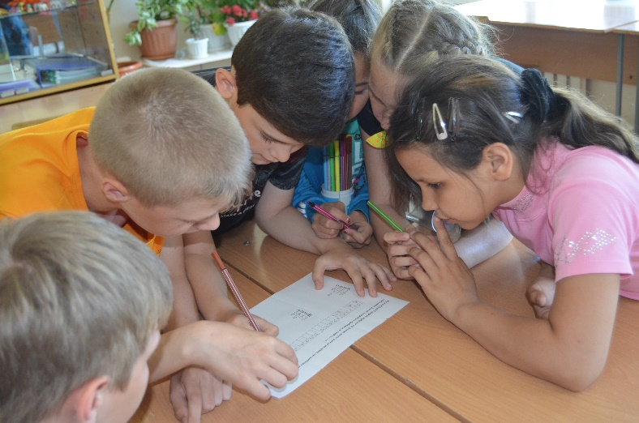Результатом выполнения задания должна стать фраза: «КАК ПРЕКРАСНА НАША ПЛАНЕТА!».*

**2 Станция «Венера»**

*Житель планеты – Венсус - встречает гостей.*

*Венсус (вожатый):*Привет девчонки и мальчишки! Я житель планеты Венера, и наш народ называют Венсусами! Вы знаете, чем Венера отличается от всех других планет?

*Венсус (вожатый):* Нет? Тогда я вам скажу! Она вертится в обратную сторону, и поэтому здесь всё наоборот.

*Венсус (вожатый):*А сможете ли вы делать все наоборот?

**Задания:**

1Всем дружно посчитать от 10 до 1

2 не хлопать в ладоши

3 сказать название вашего отряда наоборот

4 сделать 3 шага вперед

5 не пожимать друг другу руки

6 помолчать 5 секунд

7 не обнимать соседа справа

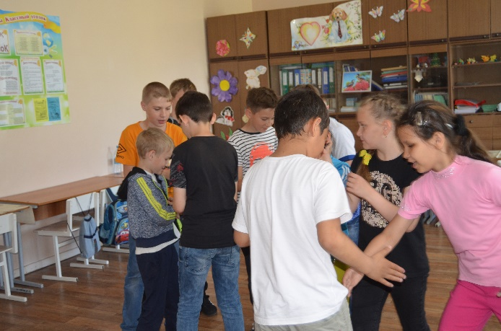 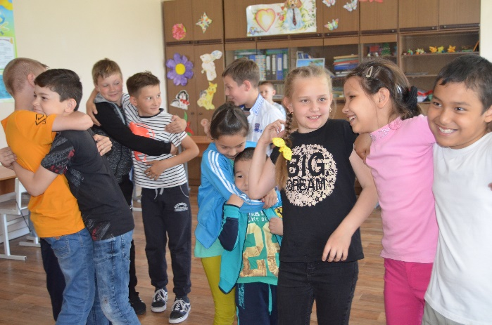

**3 Станция «Марс»**

*Детей встречает житель – Марсианин. Он начинает рассказывать про планету и ситуацию, случившуюся на ней с тоской и горем.*

*Марсианин (вожатый):*На Марсе живут самые трудолюбивые инопланетяне - Марсиане, но даже им могут помешать астероиды. А вы знаете, что такое астероиды?

*(В зависимости от ответа, ведущий либо хвалит детей, либо рассказывает сам, что это такое. Астероиды-небольшие небесные тела, движущиеся вокруг солнца.)*

Марсианин (вожатый): И много маленьких астероидов падает на планету и мешают ее жителям жить и работать на ней. Нашим друзьям нужна помощь! Давайте поможем им?

*Для этого надо собрать все астероиды и забросить их в черную дыру – мешок на ниточках. Чем больше попаданий будет сделано – тем лучше!*

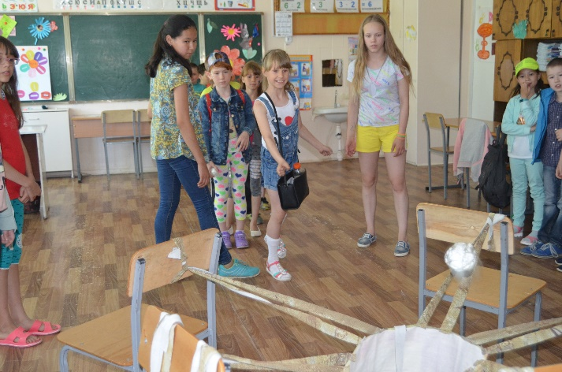 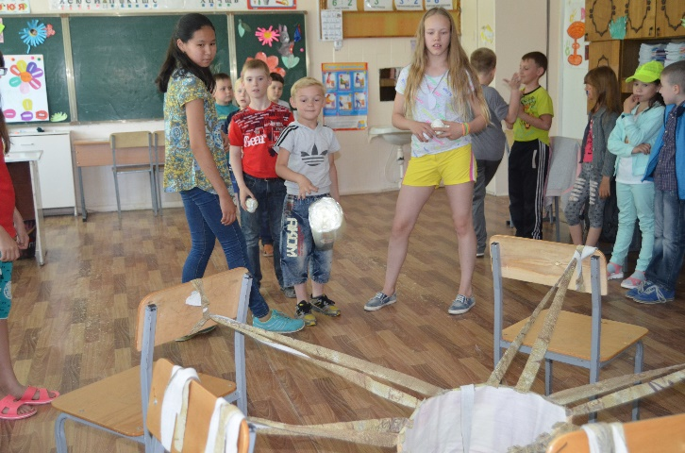

**4 Станция «Сатурн»**

**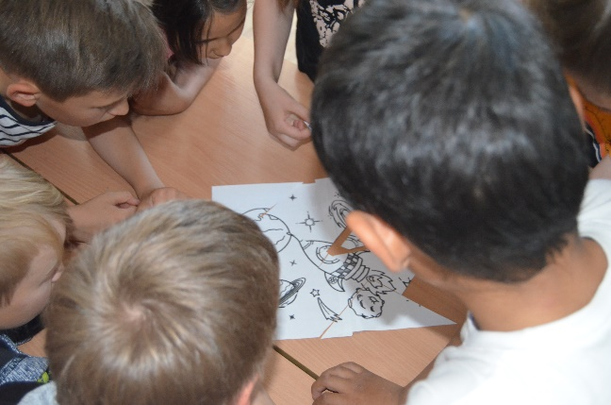***Житель планеты – Кольцевик – встречает гостей. Отличительная черта – кольцо вокруг лба (ободок, или нарисованная горизонтальная черта на лбу.*

*Кольцевик (вожатый):* Я всех приветствую на своей родной планете. Вы на Сатурне, а я представитель народа планеты, который называется Кольцевиками.

*Кольцевик (вожатый):*Ребята, на планете Сатурн случился пожар, и жителям надо срочно улетать отсюда. *Вокруг висят красные и желтые ленты (языки пламени). За главным вожатым на станции стоят другие, которых нужно спасти.*

*Кольцевик (вожатый):*Нам нужно собрать космический корабль, или летающую тарелку, чтобы все жители смогли улететь. Главное спасти наших друзей!!!

**Раздается разрезное изображение ракеты, нужно быстро ее собрать.**

**5 станция «Юпитер» (на улице)**

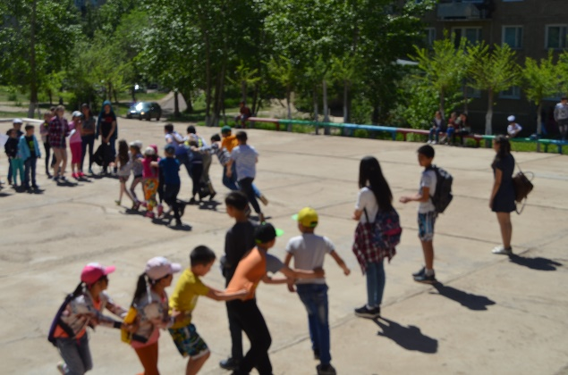*Житель планеты – Юптотий, встречает гостей. Отличительная черта – красные точки на лбу.*

*Юптотий (вожатый):* А теперь вы оказались на самой быстрой планете в Солнечной системе! Мы, Юптотии, очень любим бегать и мы одни из самых быстрых существ на земле. И вам предстоит доказать, что вы ни чуть не хуже!

*Соревнуемся все команды сразу – все стоят в колонну друг за другом. Первый бежит – оббегает Юптотия, подбегает к команде, за него цепляется второй. Дальше бегут вдвоем – оббегают, цепляется третий и т.д.*

**6 станция «Уран» (на улице)**

*Житель планеты – Умарний – приветствует гостей. Отличительная черта – нос, окрашенный в голубой цвет.*

*Умарний (вожатый):* Всем привет! Наконец-то вы прибыли на мою родную планету – Уран! Здесь очень опасно находиться, если мы сделаем одно лишнее движение, то сразу погибнем. Я представитель коренных жителей Урана – Умарний. Мой народ очень хитер и ловок, и мы решили проверить вас в этой стезе.

*Вы сейчас сможете проявить свою гибкость и ловкость – вам всем предстоит пройти одновременно под большой длинной линией – скакалкой, не задев ее. Она постепенно будет опускаться и расстояние до земли будет все меньше и меньше. В конце мы и узнаем, кто же из вас самый гибкий и ловкий.*

